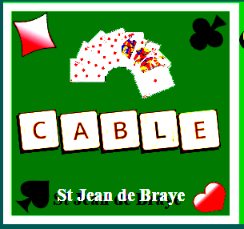

CERCLE ABRAYSIEN DE BRIDGE ET DES LOISIRS DE L’ESPRIT
Convocation à l’Assemblée Générale Annuelle
Jeudi 10 octobre 2024 à 18h après le tournoi, salle 3

Ordre du jour :

- Soumission et approbation du rapport moral 2023-2024.
- Soumission et approbation du rapport financier de l’exercice 2023-2024.
- Le point sur la situation à la mi-octobre : fréquentation, nombre de licenciés et d’adhérents.
- Perspectives 2024-2025.
- Présentation du budget prévisionnel.
- Les compétitions 2024-2025.
- Le tournoi festif du 11 novembre
- La semaine bridge et détente à CABOURG 2025.

- Démission des membres du conseil d’administration qui achèvent leur mandat de 3 ans et élection du futur conseil d’administration. Vous pouvez dès maintenant déposer votre candidature.
- sont électeurs les adhérents à jour de leur cotisation.

- Questions diverses (à soumettre avant le 6 octobre).
- Vous trouverez en pièces jointes les documents financiers.

L’assemblée Générale sera suivie du pot de l’amitié,

bien cordialement,

Le 25 septembre 2024
La Présidente du CABLE

Françoise Chicault

